Домашние работы. 1 класс.
Выполнить: рисунок пером и тушью или гель. ручкой любого простого натюрморта с цветами.

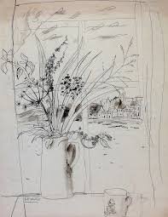
Выполнить : Этюды простых натюрмортов и предметов домашней утвари.

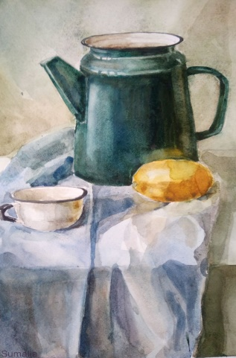

Выполнить: Композиционные наброски , рисунки – создание настроения в композиции.

